**컴퓨터 그래픽스 중간고사 대체 프로젝트**

**Space Ship Simulator**

**기획서**

**32142858**

**원규호**

**소프트웨어학과**

**목적:**

자유로운 주제를 선정하여 Web 상에서 실행 가능한 간단한 그래픽스 응용 프로그램을 작성

**조건:**

- WebGL을 이용할 것

- 모델링 데이터는 모델링 소프트웨어를 이용하여 직접 제작하거나 공개 데이터를 사용할 수 있음

- 프로그램의 제공 기능을 구체적으로 포함하는 제안서를 제출할 것(5/22)

- 프로그램의 설계와 테스트 결과를 포함하는 최종 보고서를 제출할 것(6/19)

- 소스 코드 및 문서를 GitHUb에 등록할 것

- 최종 결과 중 일부는 화상 회의 수업 시간에 발표 예정임 (발표 불참 시 페널티 적용)

**기본 기획:**

우주 공간을 이동하는 우주선을 묘사해보자

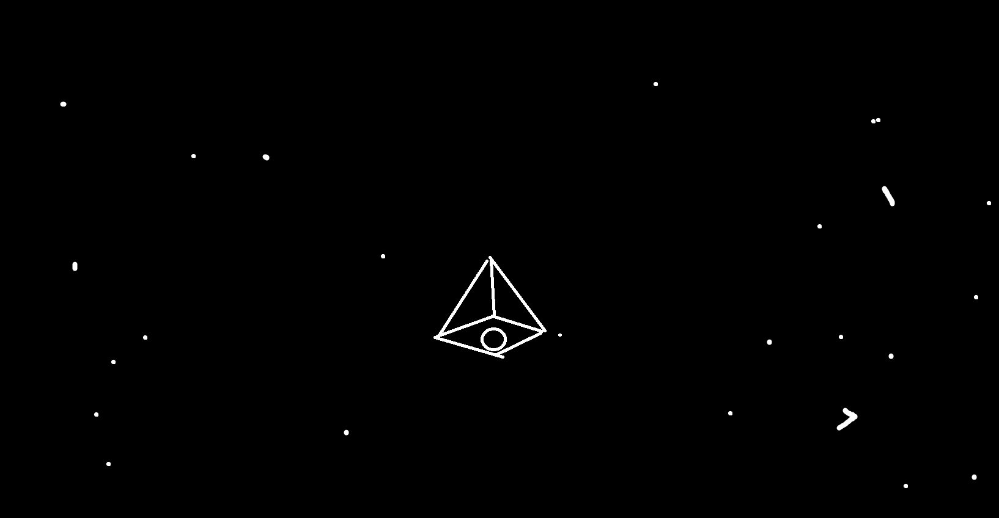

우주의 배경을 만들기 위해 배경은 검은색 그리고 하얀색 점들로 별을 표현

화면의 가운데는 우주선 모델링을 사용해서 우주를 여행하는 모습을 표현

**추가 기획:**

>버튼을 추가해 우주선의 카메라 시점을 변경해보기

>별들을 움직이게 해서 속도감을 표현해보기

>우주선이 움직이는 애니메이션 추가해보기

**예상 모습:**

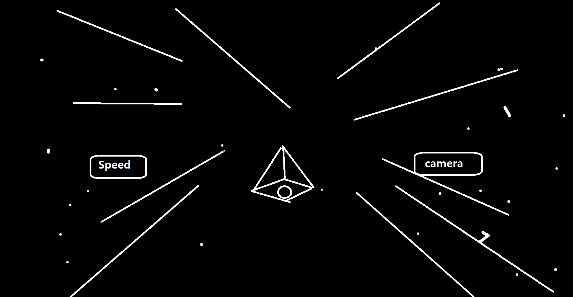

**사용 툴 및 모델링:**

**>Three.js를 사용 예정 :**

Three.js는 [웹 브라우저](https://ko.wikipedia.org/wiki/%EC%9B%B9_%EB%B8%8C%EB%9D%BC%EC%9A%B0%EC%A0%80)에서 애니메이션 [3차원 컴퓨터 그래픽스](https://ko.wikipedia.org/wiki/3%EC%B0%A8%EC%9B%90_%EC%BB%B4%ED%93%A8%ED%84%B0_%EA%B7%B8%EB%9E%98%ED%94%BD%EC%8A%A4)를 만들고 표시하기 위해 사용되는 [크로스 브라우저](https://ko.wikipedia.org/w/index.php?title=%ED%81%AC%EB%A1%9C%EC%8A%A4_%EB%B8%8C%EB%9D%BC%EC%9A%B0%EC%A0%80&action=edit&redlink=1) [자바스크립트 라이브러리](https://ko.wikipedia.org/wiki/%EC%9E%90%EB%B0%94%EC%8A%A4%ED%81%AC%EB%A6%BD%ED%8A%B8_%EB%9D%BC%EC%9D%B4%EB%B8%8C%EB%9F%AC%EB%A6%AC)이자 [API](https://ko.wikipedia.org/wiki/API)이다

현 상황에서 가장 쉽게 3D모델링을 넣는 것이 가능한 API.

**>모델링 소스:**

<https://sketchfab.com/feed>

Three.js에서 권장되는 모델링은 gltf형식이므로 gltf형식의 모델링을 무료로 받을 수 있는 사이트에서 우주선의 모델링을 따온다.